ĐẠI HỌC ĐÀ NẴNG
ĐẠI HỌC BÁCH KHOA
KHOA CÔNG NGHỆ THÔNG TIN



PBL2: DỰ ÁN CƠ SỞ LẬP TRÌNH
Đề tài : Quản lý vật tư

SINH VIÊN THỰC HIỆN:
Hồ Sỹ Thảo LỚP: 22T_Nhat1 NHÓM:09
Phạm Phan Thành LỚP: 22T_Nhat1 NHÓM:09

GIẢNG VIÊN HƯỚNG DẪN: Đỗ Thị Tuyết Hoa

Đà Nẵng 2023-2024

LỜI MỞ ĐẦU
Trong bối cảnh ngày càng cạnh tranh và phức tạp của thị trường hiện nay, việc quản lý vật tư trở thành một khía cạnh quan trọng trong sự thành công của mọi doanh nghiệp. Sự hiệu quả trong quản lý vật tư không chỉ đảm bảo nguồn cung ổn định mà còn đóng góp vào sự linh hoạt và hiệu suất toàn bộ chuỗi cung ứng.
Báo cáo này tập trung vào việc nghiên cứu và đánh giá các phương pháp, quy trình và hệ thống phần mềm liên quan đến Quản Lý Vật Tư. Tìm hiểu cách các công cụ và quy trình này có thể được triển khai và tối ưu hóa để đáp ứng những thách thức đặt ra trong quản lý nguồn tài nguyên quan trọng này.
Mục tiêu chính của đề tài là phân tích chi tiết và đánh giá tính năng hiệu suất, ưu điểm của phần mềm Quản lý vật tư, nhằm cung cấp cái nhìn tổng quan và chi tiết về khả năng ứng dụng của nó trong môi trường doanh nghiệp.
Tập trung nghiên cứu vào những khía cạnh chính như quản lý kho vật tư, nhập kho, xuất kho, xóa vật tư ,quản lý ngày nhập, ngày xuất, đống thời các chức năng hiện thị thông tin vật tư, sắp xếp vật tư.
Phần mềm này được xây dựng bằng ngôn ngữ lập trình hướng đối tượng c++ tương tác với các file text.
Trong quá trình thực hiện không tránh khỏi có thể xuất hiện những sai sót và hạn chế vì vậy chúng tôi mong nhận được sự góp ý và nhận xét của các quý thầy cô và người đọc để hoàn thiện sản phẩm tốt hơn.

MỤC LỤC
1
LỜI MỞ ĐẦU 2
MỤC LỤC 3
DANH MỤC HÌNH VẼ 5
1. GIỚI THIỆU ĐỀ TÀI 6
2. PHÂN TÍCH CHỨC NĂNG HỆ THỐNG 6
2.1. Nhập thông tin vật tư 6
2.2. Xuất vật tư 6
2.3. Xóa vật tư 6
2.4. Sắp xếp vật tư trong kho 7
2.5. Tra cứu thông tin các vật tư trong kho 7
3. THIẾT KẾ CẤU TRÚC DỮ LIỆU 7
3.1. Phát biểu bài toán 7
3.1.1. Dữ liệu đầu vào(Input) 8
3.1.2. Dữ liệu đầu ra(Output) 8
3.2. Phân tích và ứng dụng cấu trúc dữ liệu trong hệ thống 8
3.2.1. Lập trình OOP 8
3.2.2. Mảng động Vector(Class tự xây dựng) 9
3.2.3. Thuật toán sắp xếp QuickSort 10
4. PHÂN TÍCH HƯỚNG ĐỐI TƯỢNG VÀ TRIỂN KHAI HỆ THỐNG 11
4.1. Cấu trúc hệ thống hướng đối tượng 11
4.2. Kết quả 14
4.2.1. Giao diện chính của chương trình 14
4.2.2. Kết quả thực thi của chương trình 16
4.2.3. Nhận xét 26
KẾT LUẬN VÀ HƯỚNG PHÁT TRIỂN 27
a. Kết luận 27
b. Hướng phát triển 27
TÀI LIỆU THAM KHẢO 28
[1] 4 Nguyên tắc chính của lập trình đối tượng OOP và phương pháp (funix.edu.vn) 28
[2] QuickSort - Data Structure and Algorithm Tutorials - GeeksforGeeks 28
[3] [STL]. Vector Trong C++ (28tech.com.vn) 28

DANH MỤC HÌNH VẼ
Hình 1: Vector.h 11
Hình 2: QuickSort 12
Hình 3: Supplies.h 14
Hình 4: EntryDate.h 14
Hình 5: SuppliesManage.h 15
Hình 6: Giao diện chính 16
Hình 7 17
Hình 8 18
Hình 9 19
Hình 10 20
Hình 11 20
Hình 12 20
Hình 13 21
Hình 14 21
Hình 15 22
Hình 16 22
Hình 17 23
Hình 18 23
Hình 19 24
Hình 20 24
Hình 21 24
Hình 22 25
Hình 23 25
Hình 24 25
Hình 25 26
Hình 26 26
Hình 27 26
Hình 28 27
Hình 29 27
Hình 30 27
Hình 31 27

GIỚI THIỆU ĐỀ TÀI
Trong thời đại công nghiệp, sự quản lý hiệu quả về vật tư là chìa khóa quan trọng của mọi doanh nghiệp trên thế giới. Quàn lý vật tư đóng vai trò quyết định sống còn của doanh nghiệp.
Phần mềm quản lý vật tư giúp người dùng dễ dàng nắm bắt thông tin vật tư đồng thời quản lý vật tư, có nhiều thao tác chức năng ví dụ: nhập vật tư, xuất vật tư, sắp xếp vật tư ,thêm, sửa, xóa các vật tư có sẵn,v.v.
Phần mềm được xây dựng bằng ngôn ngữ lập trình hướng đối tượng C++, tương tác dữ liệu có trong các file txt.

PHÂN TÍCH CHỨC NĂNG HỆ THỐNG

Nhập thông tin vật tư
Chức năng này cho phép người dùng nhập các thông tin liên quan đến vật tư.
Cho phép người dùng thực hiện các thao tác sau đây:
- Cập nhập dữ liệu từ file Input: Cho phép người dùng nhập thông tin vật tư từ một file văn bản (txt), giúp tự động hóa nhập dữ liệu và giảm khả năng nhập sai.
- Thêm một vật tư mới vào kho: Cho phép người dùng nhập thông vật tư trực tiếp từ bàn phím, cung cấp tính linh hoạt và sự kiểm soát
- Thêm kí hiệu đơn vị: Hỗ trợ người dùng thêm mới kí hiệu đơn vị đo cho vật tư, giúp mở rộng danh mục đơn vị đo theo yêu cầu cụ thể của doanh nghiệp.
- Thêm kí hiệu loại vật tư: Cho phép người dùng thêm mới kí hiệu loại vật tư, giúp quá trình phân loại và quản lý vật tư trở nên hiệu quả hơn.
- Thêm kí hiệu nhà sản xuất: Cung cấp khả năng thêm mới kí hiệu nhà sản xuất, giúp theo dõi và phân loại vật tư dựa trên nguồn gốc sản xuất.

Xuất vật tư
Chức năng này cho phép người dùng xuất kho vật tư, hệ thống sẽ lưu lại ngày xuất để người dùng dễ kiểm soát và theo dõi.

Xóa vật tư
- Xóa vật tư: Cho phép người dùng xóa thông tin vật tư theo mã vật tư cụ thể.
- Xóa vật tư có số lượng lớn hơn 100: Chức năng này giúp người dùng dễ dàng xóa những vật tư có số lượng lớn hơn một giá trị xác định, hỗ trợ quá trình quản lý tồn kho.

Sắp xếp vật tư trong kho
Sắp xếp vật tư theo Mã, Tên, Loại, Số Lượng, Giá: Hệ thống cung cấp khả năng sắp xếp thông tin vật tư theo nhiều tiêu chí khác nhau, giúp người dùng dễ dàng tìm kiếm và theo dõi.

Tra cứu thông tin các vật tư trong kho
Chức năng này giúp người dùng nắm bắt được các thông tin của vật tư trong kho.
Cho phép người dùng thực hiện các thao tác sau đây:
- Bảng tổng giá tiền của các vật tư trong kho: Hiển thị tổng giá trị của tất cả các vật tư trong kho, giúp người quản lý có cái nhìn tổng quan về giá trị của kho hàng.
- Tra cứu một vật tư trong kho: Cho phép người dùng tìm kiếm và xem thông tin chi tiết về một vật tư cụ thể trong kho, bao gồm các thông tin như mã, tên, loại, số lượng, giá và các thông số khác.
- Bảng thông tin chi tiết các vật tư trong kho: Hiển thị danh sách chi tiết về tất cả các vật tư trong kho, giúp người quản lý theo dõi và kiểm tra thông tin chi tiết của từng mục.
- Thông kế vật tư theo loại vật tư: Tạo bảng thống kê về số lượng và giá trị của các vật tư theo từng loại, giúp người quản lý đánh giá hiệu suất và phân loại kho hàng.
- Bảng mã loại vật tư: Hiển thị bảng mã loại vật tư, giúp người dùng theo dõi và quản lý một cách thuận tiện danh mục các loại vật tư có sẵn.
- Bảng đơn vị vật tư: Cung cấp danh sách các đơn vị vật tư sử dụng trong hệ thống, giúp người dùng theo dõi và quản lý danh mục đơn vị đo.
Các chức năng tra cứu này mang lại khả năng linh hoạt và tiện ích trong việc kiểm tra, theo dõi, và quản lý thông tin vật tư trong hệ thống.

THIẾT KẾ CẤU TRÚC DỮ LIỆU

Phát biểu bài toán
+Bài toán đặt ra là quản lý thông tin vật tư, nhập và xuất từ kho, và tạo bảng thống kê dựa trên dữ liệu đầu vào từ các file text.
+Cần thiết kế cấu trúc dữ liệu linh hoạt để theo dõi số lượng tồn kho, ngày nhập và xuất, thông tin nhà sản xuất, đơn vị, và giá của từng vật tư.
+Quản lý thông tin nhà sản xuất và đơn vị để liên kết với thông tin vật tư.
Tính toán tổng số lượng và tổng tiền xuất kho để tạo bảng thống kê.
+Kết quả được xuất ra file Result.txt để hiển thị thông tin chi tiết của các vật tư trong kho.

Dữ liệu đầu vào(Input)
Chương trình lấy dữ liệu từ các file text: Input.txt, EntryDate.txt, ExportDate.txt, Storage.txt, Supplies.txt, Manufacturers.txt, Unit.txt. Sau đó cập nhật vào các vector để xử lý dữ liệu.
Input.txt: Ngày Nhập, Mã vật tư, Số lượng, Mã NSX
EntryDate.txt: Ngày Nhập, Mã vật tư, Số lượng, Mã NSX
ExportDate.txt: Ngày Xuất, Mã vật tư, Số lượng, Tổng giá tiền
Storage.txt: Mã vật tư, Tên vật tư, Mã Loại vật tư, Số lượng, Đơn giá, Mã đơn vị
Supplies.txt: Loại vật tư, Tên loại vật tư
Manufacturers.txt: Mã NSX, Tên NSX

Dữ liệu đầu ra(Output)
Dữ liệu đầu ra sẽ tùy theo yêu cầu của người dùng.
Xuất dữ liệu ra các tệp file text: Result.txt, Bangthongke.txt, EntryDate.txt, ExportDate.txt, Storage.txt, Supplies.txt, Manufacturers.txt, Unit.txt.
Xuất dữ liệu ra màn hình Terminal.
Các dữ liệu đầu ra như: Mã vật tư, tên vật tư, mã nhà sản xuất, số lượng, giá và các thông tin liên quan đến vật tư.

Phân tích và ứng dụng cấu trúc dữ liệu trong hệ thống

Lập trình OOP
Cài đặt các lớp trong chương trình theo các tính chất của lập trình hướng đối tượng trong C++:
- Tính đóng gói: đảm bảo thông tin và những tính chất xử lý nằm bên trong của đối tượng. Các đối tượng khác không thể tác động trực tiếp đến dữ liệu bên trong và làm thay đổi trạng thái của đối tượng mà bắt buộc phải thông qua các phương thức công khai do đối tượng đó cung cấp. Các thuộc tính chính của các lớp trong chương trình được khai báo là private để đảm bảo tính bảo mật cho đối tượng và tránh tình trạng dữ liệu bị hư hỏng ngoài ý muốn.
- Tính kế thừa: xây dựng một lớp mới (lớp Con), kế thừa và tái sử dụng các thuộc tính, phương thức dựa trên lớp cũ (lớp Cha) đã có trước đó. Các lớp Con kế thừa toàn bộ thành phần của lớp Cha và không cần phải định nghĩa lại. Lớp Con có thể mở rộng các thành phần kế thừa hoặc bổ sung những thành phần mới. Các lớp phục vụ phần trò chơi từ vựng được cài đặt để thừa kế các thuộc tính, phương thức của nhau.
- Tính đa hình: Tính đa hình trong lập trình hướng đối tượng cho phép các đối tượng khác nhau thực thi chức năng giống nhau theo những cách khác nhau.
- Tính trừu tượng: Tính trừu tượng giúp loại bỏ những thứ phức tạp, không cần thiết của đối tượng và chỉ tập trung vào những tính chất chung cốt lõi, quan trọng.

Mảng động Vector(Class tự xây dựng)
- Mảng động Vector trong C++ là một cấu trúc dữ liệu mạnh mẽ và linh hoạt, cung cấp nhiều ưu điểm trong việc quản lý và xử lý dữ liệu động. Sự linh hoạt và tính hiệu quả của vector làm cho nó trở thành một lựa chọn phổ biến trong nhiều ứng dụng khác nhau.
- Tính linh hoạt và mở rộng động:
- Vector cung cấp khả năng mở rộng động, tự động điều chỉnh kích thước theo số lượng phần tử được thêm vào.
- Linh hoạt trong việc quản lý bộ nhớ và giải phóng bộ nhớ khi cần.
- Ứng dụng: Thích hợp khi kích thước của dãy số không biết trước hoặc có thể thay đổi động.
- Hiệu suất truy cập ngẫu nhiên:
- Việc truy cập các phần tử ở bất kỳ vị trí nào trong vector có hiệu suất tốt (O(1)).
- Ứng dụng: Thích hợp khi cần truy cập các phần tử ngẫu nhiên một cách thường xuyên.
- Thêm và xóa phần tử hiệu quả:
- Các phép toán thêm và xóa ở cuối vector là hiệu quả (O(1)).
- Ứng dụng: Đặc biệt hữu ích khi có nhu cầu thêm/xóa phần tử ở đầu hoặc cuối dãy số.
- Thao tác duyệt Vector:
- Dễ dàng duyệt vector sử dụng vòng lặp for hoặc iterators.
- Ứng dụng: Thuận tiện trong việc thực hiện các phép toán duyệt và xử lý tất cả các phần tử.
- Đa dạng các thao tác
- Vector hỗ trợ nhiều phép toán như thêm, xóa, sắp xếp, duyệt, cung cấp nhiều tính năng linh hoạt.
- Ứng dụng: Phù hợp với nhiều loại ứng dụng và yêu cầu xử lý dữ liệu khác nhau.
- Ứng dụng trong quản lý dữ liệu
- Vector thường được sử dụng trong quản lý danh sách, dãy số, và tập hợp các đối tượng động.
- Có thể sử dụng trong các hệ thống quản lý thông tin, ứng dụng đồ họa, và các ứng dụng lưu trữ dữ liệu động.
File .h của class Vector
#include <iostream>
using namespace std;
template<typename T>
class Vector {
private:
T *p;
int size;

public:
Vector();
~Vector();
void push_back(const T&);
void pop_back();
T& operator[](const int&);
Vector<T>& operator=(const Vector<T>&);
void erase(const int&);
int getSize() const;
void insert(T , const int&);
};
Hình 1: Vector.h

Thuật toán sắp xếp QuickSort
QuickSort là một thuật toán sắp xếp dựa trên thuật toán Chia để trị (Divide and Conquer) mà chọn một phần tử làm điểm chốt (pivot) và phân chia mảng đã cho xung quanh điểm chốt bằng cách đặt điểm chốt vào vị trí đúng của nó trong mảng đã sắp xếp.

Cách QuickSort hoạt động:
Quy trình chính trong QuickSort là hàm partition(). Mục tiêu của hàm partition là đặt điểm chốt (bất kỳ phần tử nào có thể được chọn làm điểm chốt) vào vị trí đúng của nó trong mảng đã sắp xếp và đặt tất cả các phần tử nhỏ hơn điểm chốt về bên trái của điểm chốt, và tất cả các phần tử lớn hơn về bên phải của điểm chốt.
Sau khi điểm chốt được đặt ở đúng vị trí, ta tiếp tục thực hiện đệ quy hàm partition trên mỗi phía của điểm chốt để cuối cùng sắp xếp mảng.
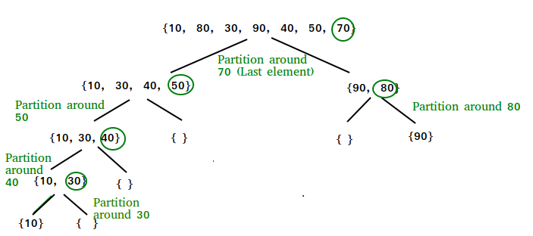
Hình 2: QuickSort
Điều này được thực hiện theo cách sau:
- Chọn một điểm chốt từ mảng.
- Phân chia mảng thành hai phần sao cho các phần tử nhỏ hơn điểm chốt nằm bên trái và các phần tử lớn hơn nằm bên phải.
- Gọi đệ quy hàm partition trên cả hai phần đã chia để sắp xếp tiếp tục.
Qua các bước này, mảng sẽ được sắp xếp. Quy trình partition được thực hiện đệ quy trên từng phần mảng, đến khi mỗi phần chỉ còn một phần tử hoặc không có phần tử nào cần sắp xếp. Điều này dẫn đến việc mảng được sắp xếp một cách đầy đủ.

PHÂN TÍCH HƯỚNG ĐỐI TƯỢNG VÀ TRIỂN KHAI HỆ THỐNG

Cấu trúc hệ thống hướng đối tượng
Chương trình Quản lý vật tư được xây dựng theo mô hình hướng đối tượng thông qua các lớp và mối quan hệ giữa chúng.
Gồm 2 lớp đối tượng là Supplies và EntryDate và các đối tượng thuộc 2 lớp đối tượng này được quản lý bởi Class SuppliesManage. Hay class SuppliesManage là lớp trung gian thể hiện mối quan hệ gián tiếp giữa 2 lớp đối tượng Supplies và EntryDate hay còn gọi là mối quan quan hệ “Indirect Association”.
Quan Hệ 1-n giữa Supplies và EntryDate:
- Mỗi vật tư (Supplies) chỉ có thông tin về 1 ngày nhập cụ thể (EntryDate).
- Mỗi thông tin ngày nhập (EntryDate) có thể có nhiều vật tư (Supplies).
Cấu trúc hệ thống hướng đối tượng trên đây mang lại tính linh hoạt, tái sử dụng mã nguồn, và dễ mở rộng, giúp quản lý thông tin vật tư và ngày nhập một cách hiệu quả.
Class Supplies
#include <iostream>
#include <fstream>
#include "Vector.cpp"
#include "Functions.h"
#include <cstring>
#pragma once
using namespace std;

class Supplies {
protected:
string supplies_code; // Mã vật tư
string kind_of_supplies; // Loại vật tư
string supplies_name; // Tên vật tư
string manufacturers; // Tên nhà sản xuất
long long supplies_price; // giá vật tư
int amount; // Số lượng vật tư
string supplies_unit; // Đơn vị vật tư
public:
Supplies(string = "", string = "", string = "", string = "", long long = 0, int = 0, string = "");
~Supplies();

void setSuppliesCode(string);
string getSuppliesCode();

void setSuppliesName(string);
string getSuppliesName();

void setSuppliesUnit(string);
string getSuppliesUnit();

void setSuppliesMa(string);
string getSuppliesMa();

void setKOSupplies(string);
string getKOSupplies();

void setSuppliesPrice(long long);
long long getSuppliesPrice();

void setAmount(int);
int getAmount();

const Supplies& operator=(const Supplies&);
int operator==(const Supplies&);

friend istream& operator>>(istream& , Supplies&);
long long GetTotalCost();
};
Hình 3: Supplies.h
Class EntryDate
#include <iostream>
#include "Supplies.h"
using namespace std;

class EntryDate
{
protected:
string Time; // Ngày Tháng Năm
Vector<Supplies> s; // Mảng chứa các vật tư

public:
EntryDate(string = "");
~EntryDate();
string getTime();
void setTime(const string &);
void addSupplies(Supplies);
const EntryDate &operator=(const EntryDate &);
Vector<Supplies> &getSup();
int operator==(const EntryDate &);
};
Hình 4: EntryDate.h
Class SuppliesManage
#include "EntryDate.h"
#include<ctime>
#include<iomanip>
const int N = 50;
class SuppliesManage
{
public:
int SizeMF;
string MarkMF[N + 1];
string NameMF[N + 1];
protected:
Vector<Supplies> sups; // Nhà kho chứa vật tư
Vector<EntryDate> ed; // Ngày nhập
public:
SuppliesManage();
~SuppliesManage();
void PutMark();
void addSups(Supplies);
void addEd(EntryDate);

Vector<Supplies>& getSups();
Vector<EntryDate>& getEd();
int checkSupplies(string&);
void addTestEnDate(Vector<string>&);
void updateListEd(); // cập nhật lại EntryDate.txt
void input(); // nhập thêm vật tư
void currentStorage();// Nhập dữ liệu nhà kho hiện tại
void currentEntryDate(); // nhập dữ liệu lịch sử nhập vật tư hiện tại
void addNewData(); // thêm dữ liệu mới từ input
void updateStorage(); // cập nhật lại Storage.txt
void deleteSupplies(string); // Xóa vật tư nhập từ bàn phím
void deleteSupplies100(); // xóa vật tư có số lượng hơn 100
void SortStorage(const int& , const int& , int , int);//Sắp xếp lại kho
void InsertStorage(Supplies , int , const int&);// chèm vật tư vào kho
void show(); //Loại vật tư | Số lượng | Tổng tiền
void FindSupplies(); // Tìm kiếm vật tư
Vector<EntryDate> getExportDate(); // Get các ngày xuất vào vector
void statisticsTypeofSupplies(); // thông kê theo loại vật tư
void exportSupplies(const string& , int& , const int&);//Xuất vật tư khỏi kho
void addMarkUnit(); // Thêm kí hiệu đơn vị
void addMarkTypeOFSupp(); // Them kí hiệu loại vật tư
void addMarkMK(); // Thêm kí hiệu nhà sản xuất
void showAll(); //In hết thông tin các vật tư
void showUnit(); //In ra kí hiệu đơn vị và đơn vị đó
void showKOSups(); //in ra kí hiệu nhà sản xuất và nhà sản xuất
};
Hình 5: SuppliesManage.h

Kết quả

Giao diện chính của chương trình
Khi bắt đầu hệ thống có giao diện sau:
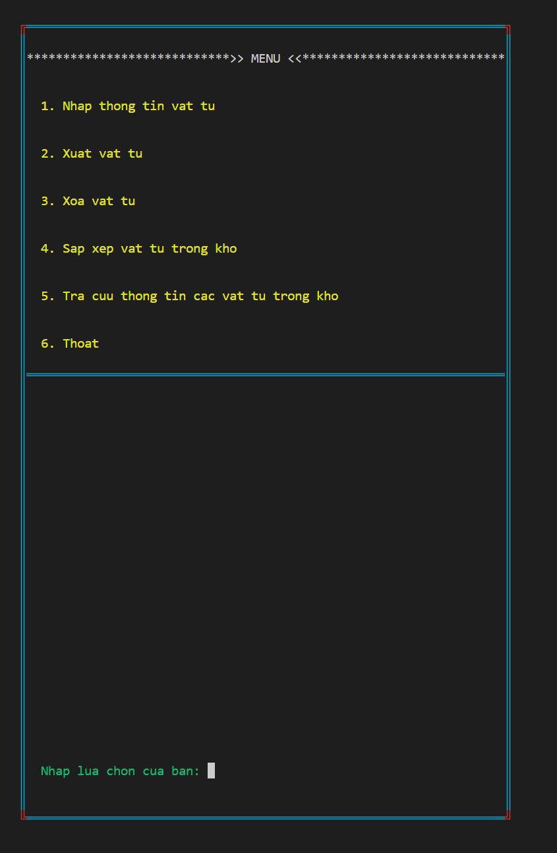
Hình 6: Giao diện chính
Giao diện khi bắt đầu sẽ hiển thị các chức năng: Nhập thông tin vật tư, xuất vật tư, xóa vật tư, sắp xếp các vật tư trong kho, tra cứu thông tin của các vật tư trong kho, nút thoát. Người dùng dễ dàng nắm bắt thao tác thực hiện.

Kết quả thực thi của chương trình
Nhập thông tin vật tư:
+ Nhấn 1 để Nhập thông tin vật tư. Sau Khi nhấn 1, hệ thống sẽ hiển thị các lựa chọn cho người dùng chọn

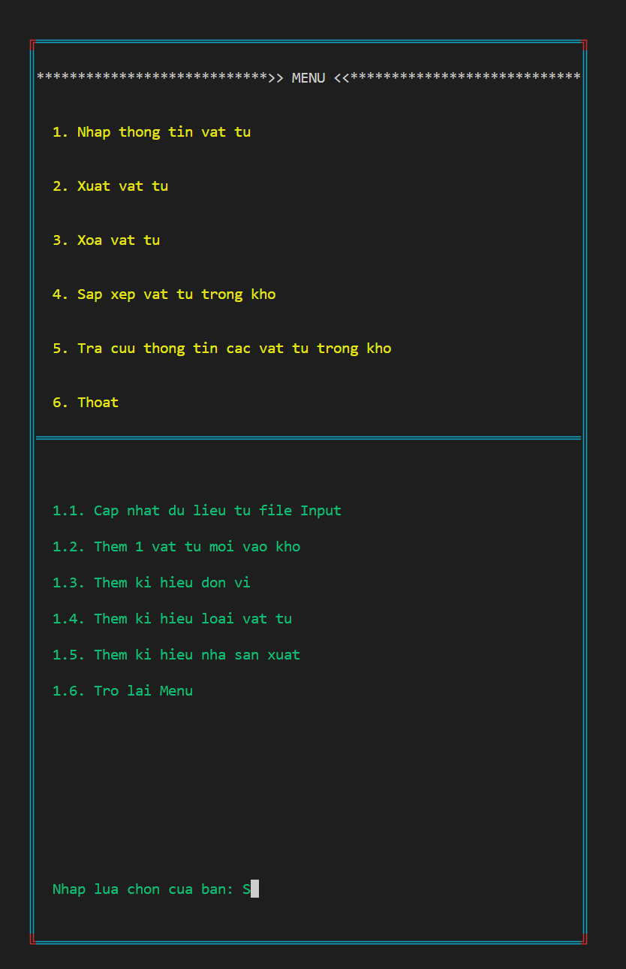
Hình 7
+ Nhấn chọn 1.1 thì hệ thống sẽ lấy dữ liệu từ file txt để cập nhập vào Vector. Nếu vật tư mới trong danh sách nhập mà trong kho chưa có thì hệ thống sẽ bắt người dùng nhập đầy đủ thông tin của vật tư đó.
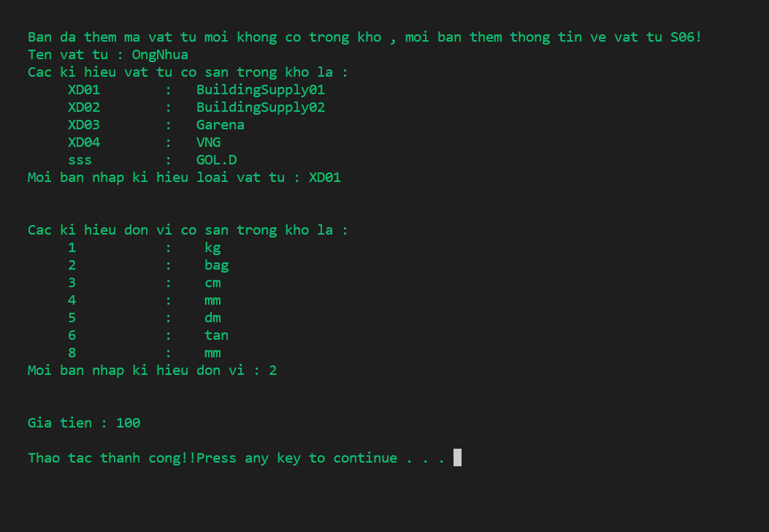
Hình 8

+Nhấn chọn 1.2 nếu người dùng muốn thêm 1 vật tư mới vào trong kho. Nếu nhập trùng thì hệ thống sẽ bắt người dùng nhập lại.
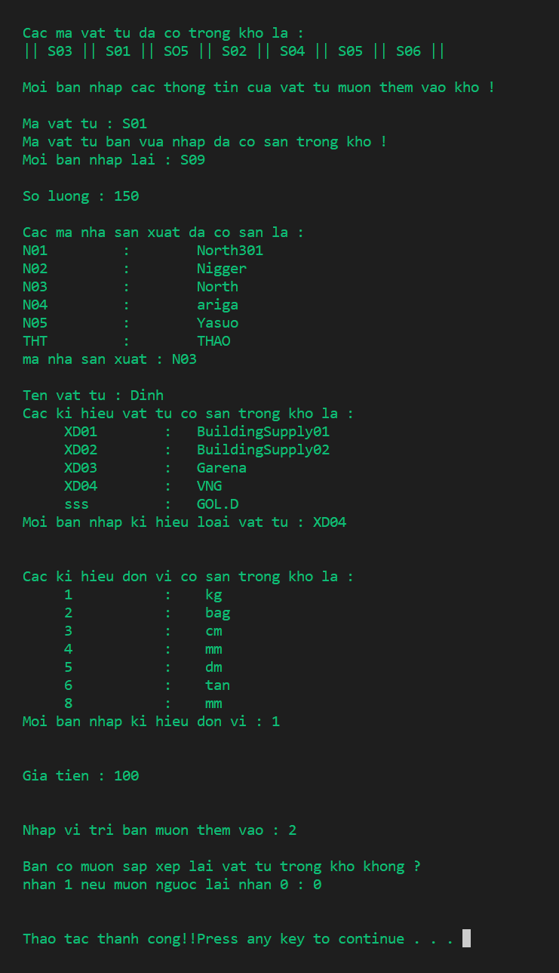
Hình 9
+Nhấn chọn 1.3 nếu người dùng muốn thêm một đơn vị đo mới. Nếu nhập trùng mã của các đơn vị đo cũ thì hệ thống sẽ bắt nhập lại.
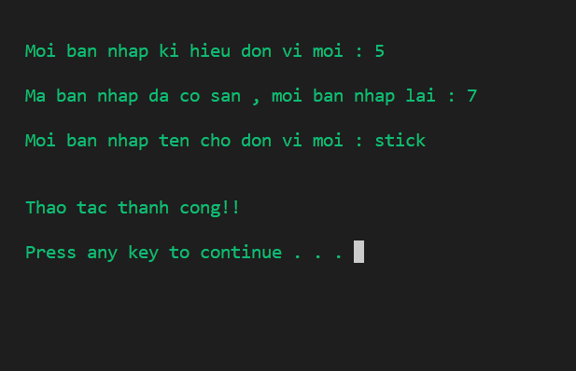
Hình 10
+Nhấn chọn 1.4 nếu người dùng muốn thêm một kí hiệu loại vật tư mới. Nếu nhập trùng mã của các kí hiệu loại vật tư cũ thì hệ thống sẽ bắt nhập lại.
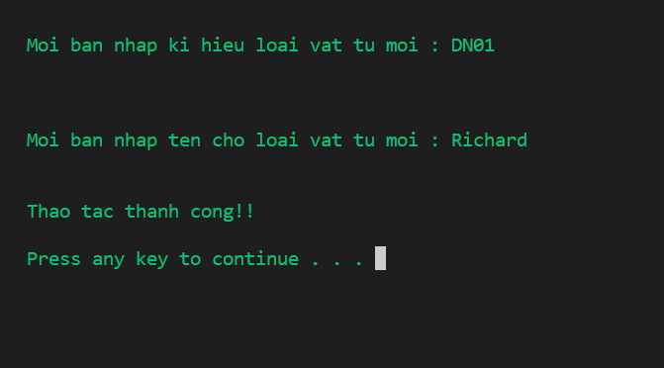
Hình 11
+Nhấn chọn 1.5 nếu người dùng muốn thêm một kí hiệu nhà sản xuất mới. Nếu nhập trùng mã của các kí hiệu nhà sản xuất cũ thì hệ thống sẽ bắt nhập lại.
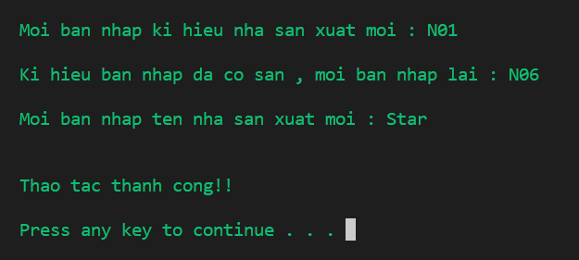
Hình 12
Xuất vật tư:
+Nhấn chọn 2.1 nếu người dùng muốn xuất vật tư, người dùng có thể xuất được số lượng vật tư như ý muốn. Nếu số lượng vật tư xuất kho lớn hơn số lượng vật tư hiện có thì hệ thống sẽ bắt nhập lại.
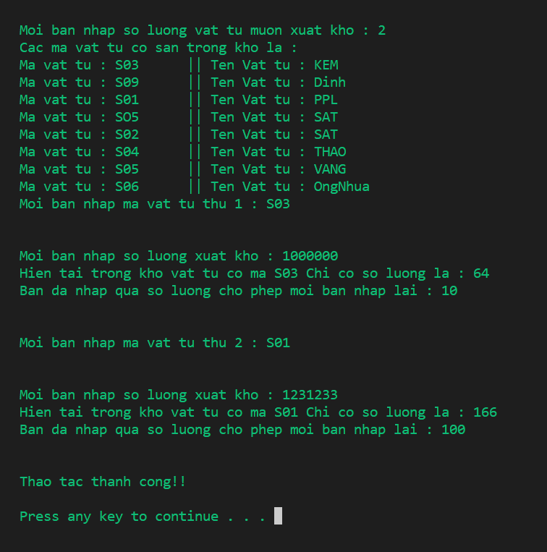
Hình 13
Xóa vật tư
+Nhấn chọn 3.1 nếu người dùng muốn xóa 1 vật tư bất kì có trong kho.
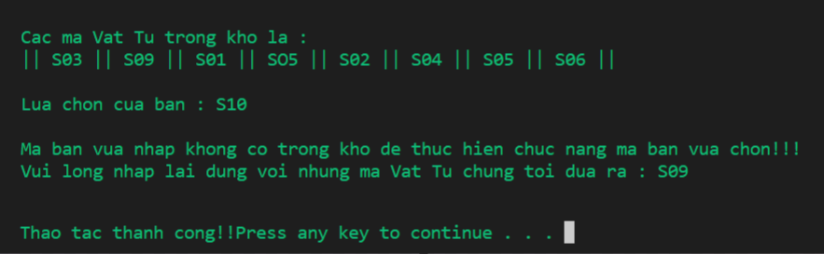
Hình 14

+Nhấn chọn 3.2 nếu người dùng muốn xóa các vật tư có số lượng lớn hơn 100. Những vật tư đấy trong file txt sẽ tự động xóa.
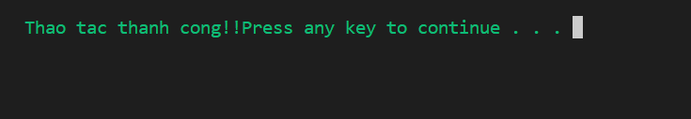
Hình 15
Sắp xếp các vật tư trong kho
+Nhấn chọn 4.1 nếu người dùng muốn sắp xếp các vật tư. Tại đây sẽ có 5 cách sắp xếp cho người dùng chọn ví dụ sắp xếp các vật tư theo mã vật tư:
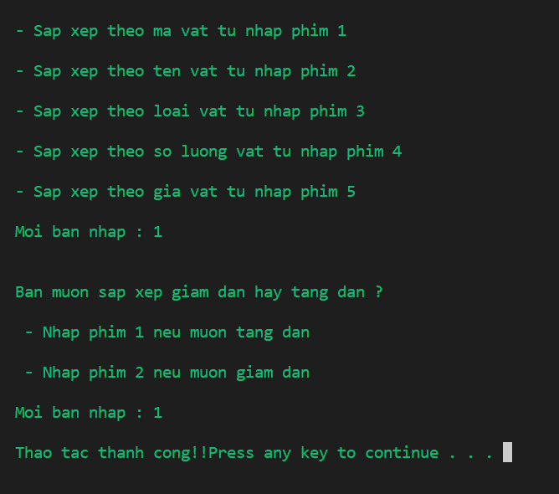
Hình 16

Tra cứu thông tin các vật tư trong kho
+Nhấn chọn 5.1 nếu người dùng muốn xem bảng tổng giá tiền của các vật tư trong kho.
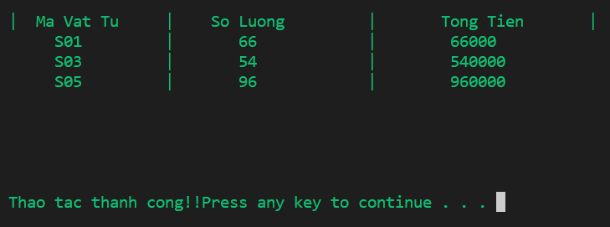
Hình 17
+Nhấn chọn 5.2 nếu người dùng muốn tra cứu 1 vật tư có trong kho.
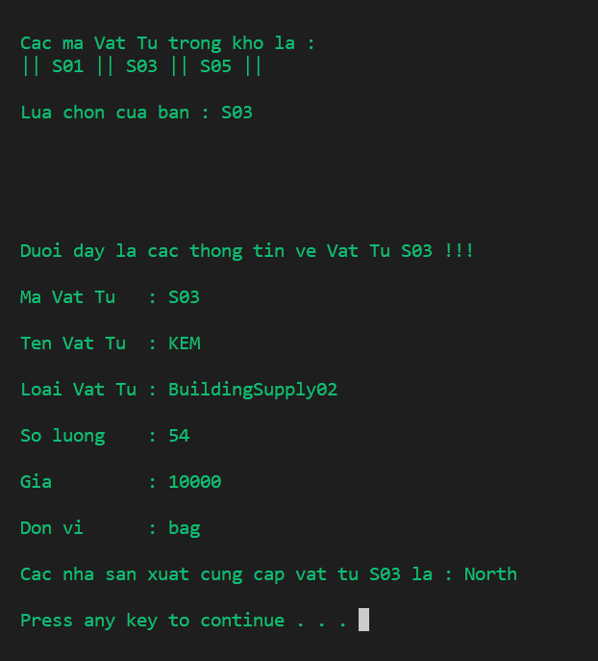
Hình 18

+Nhấn chọn 5.3 nếu người dùng muốn hiển thị thông tin chi tiết các vật tư có trong kho.
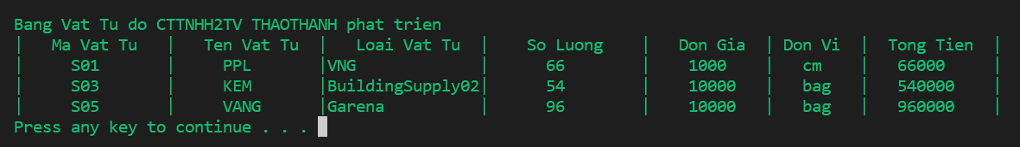
Hình 19
+Nhấn chọn 5.4 nếu người dùng muốn hiển thị bảng thống kê vật tư theo loại vật tư.
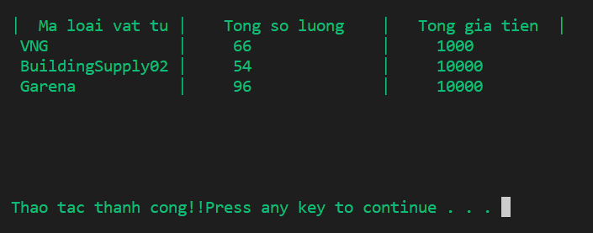
Hình 20
+Nhấn chọn 5.5 nếu người dùng muốn hiển thị bảng mã loại vật tư.
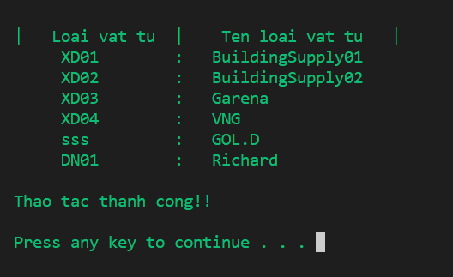
Hình 21

+Nhấn chọn 5.6 nếu người dùng muốn hiển thị bảng đơn vị vật tư.
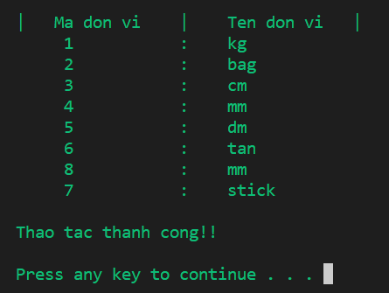
Hình 22
Dữ liệu trong các file txt
Input.txt
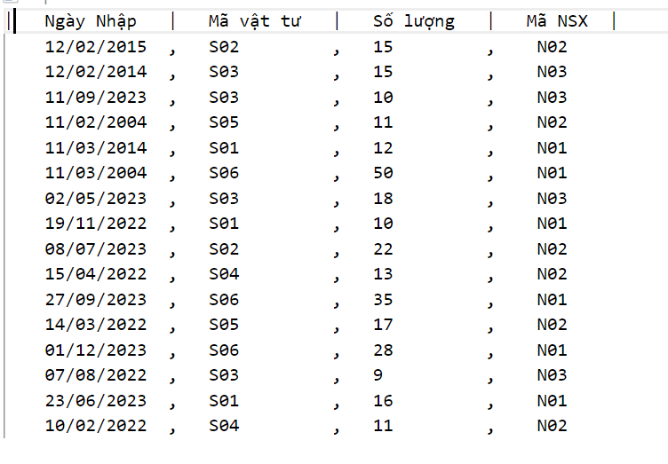
Hình 23
Storage.txt
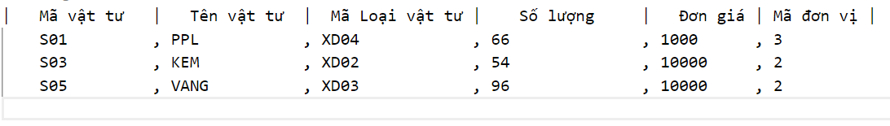
Hình 24

EntryDate.txt
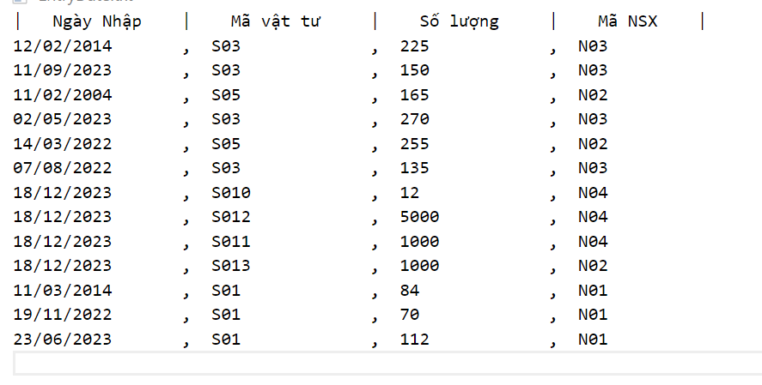
Hình 25
ExportDate.txt
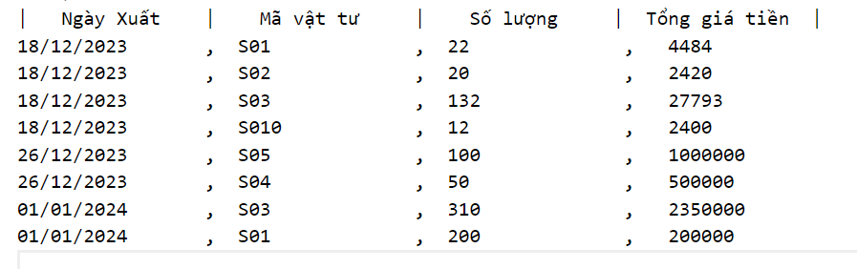
Hình 26
Supplies.txt
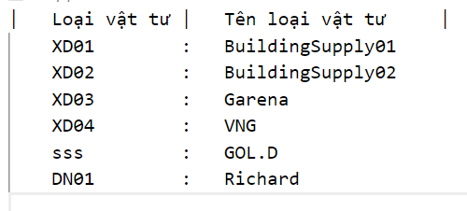
Hình 27

Unit.txt
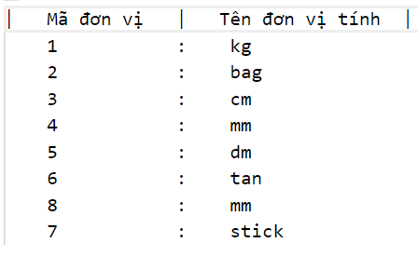
Hình 28
Manufacturers.txt
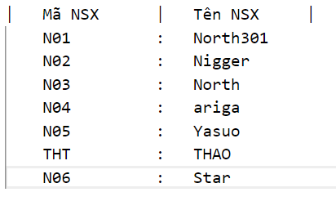
Hình 29
Bangthongke.txt
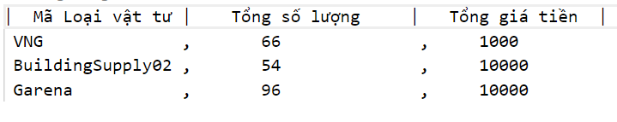
Hình 30
Result.txt
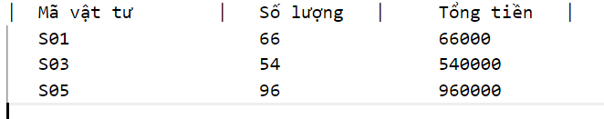
Hình 31

Nhận xét
Giao diện khi bắt đầu, hiển thị các chức năng: Nhập thông tin vật tư, xuất vật tư, xóa vật tư, sắp xếp các vật tư trong kho, tra cứu thông tin của các vật tư trong kho, nút thoát. Người dùng dễ dàng nắm bắt thao tác thực hiện.
Các chức năng cung cấp do hệ thống cung cấp đáp ứng được các nhu cầu người dùng.
Hế thống này giúp cho người dùng dễ dàng quản lý vật tư hơn, đạt hiệu xuất cao hơn.

KẾT LUẬN VÀ HƯỚNG PHÁT TRIỂN

Kết luận
Trong quá trình thực hiện dự án phần mềm quản lý vật tư, chúng ta đã được những kết quả quan trọng và có những trải nghiệm quý báu.
Về phần mềm chúng ta đã đạt được các yêu cầu đề ra:
- Hệ thống đã mang lại hiệu quả trong quản lý vật tư, giúp tối ưu hóa quá trình nhập, xuất, và theo dõi thông tin vật tư.
- Thiết kế hệ thống có tính linh hoạt, có khả năng tích hợp với các hệ thống khác, làm tăng khả năng mở rộng trong tương lai.
- Giao diện người dùng được thiết kế một cách thân thiện, dễ sử dụng, giúp người dùng tương tác một cách thuận lợi.
- Các biện pháp bảo mật đã được tích hợp để đảm bảo an toàn cho thông tin vật tư và người dùng.
- Chức năng tra cứu được tối ưu hóa, giúp người dùng dễ dàng tìm kiếm và theo dõi thông tin vật tư.

Hướng phát triển
Dựa trên những kết luận trên, có một số hướng phát triển mà chúng ta có thể xem xét để nâng cao và mở rộng tính năng của hệ thống:
- Nghiên cứu và tích hợp những công nghệ mới như trí tuệ nhân tạo (AI) hoặc học máy để cải thiện khả năng dự đoán và quản lý tồn kho.
- Xây dựng ứng dụng di động để người dùng có thể quản lý vật tư từ xa, cải thiện tính di động và tiện ích.
- Phát triển các chức năng báo cáo chi tiết và phức tạp hơn, giúp người quản lý có cái nhìn toàn diện về tình trạng tồn kho và hoạt động.
- Kết nối hệ thống với các dịch vụ và hệ thống quản lý khác để tăng tính tích hợp và sự thuận tiện.
- Thiết kế hệ thống để có khả năng mở rộng cao, để dễ dàng thêm vào các tính năng mới và điều chỉnh theo nhu cầu thay đổi của doanh nghiệp.
- Phát triển chức năng để hỗ trợ trích xuất dữ liệu để phân tích và thống kê nâng cao.

TÀI LIỆU THAM KHẢO

[1] 4 Nguyên tắc chính của lập trình đối tượng OOP và phương pháp (funix.edu.vn)
[2] QuickSort - Data Structure and Algorithm Tutorials - GeeksforGeeks
[3] [STL]. Vector Trong C++ (28tech.com.vn)
[4] Slide bài giảng môn lập trình hướng đối tượng (thầy Đặng Hoài Phương)

